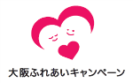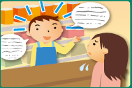C:\Users\wadamas\AppData\Local\Microsoft\Windows\Temporary Internet Files\Content.IE5\ZUUHU4T3\MC900228091[1].wmf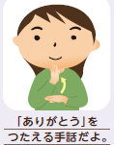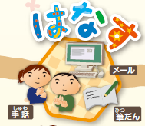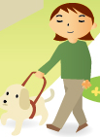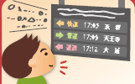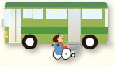

がいをいすることではありません。がいのあるがないとじようなをるためになやのことをといいます。くらしのなかにがあることは、がいのないにとっても、くらしやすいいいまちにつながります。

について考えてみよう！

くらしのなかにを　ふれあいあふれるまちおおさか

大阪ふれあいキャンペーン実行委員会

お

おさんには、ですだけでなく、やなどいろいろなつたえがあるよ。

やをつかって、ゆっくりとせつめいしますね。

やなどいろいろなありがとうのつたえがあるよ。

やがだけど、ゆっくりとていねいにせつめいしてくれたよ。

ノンステップバスです。のりおりらくらく。

は、ふれあいのまちおおさか。

あ　　 り　　 が と ー

ひょうじとであんないがあると、いいね。

バ　ス